災害時に誰もが避難できるように
福祉避難所の開設研修会

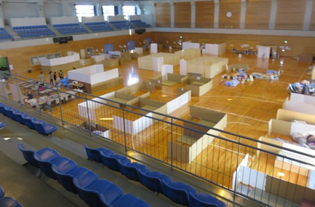
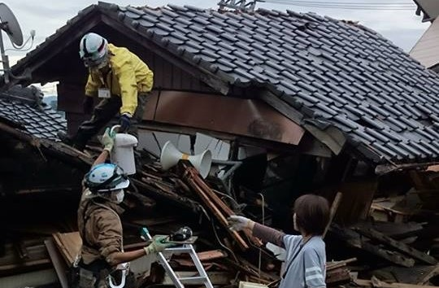

災害に関する対応（以下にご関心がある方はご参加ください）
時期  対象 | 発災前 | 発災時 | 緊急時
利用者、職員 | - 施設の耐震化  - 災害時マニュアルの作成  - 災害用物資、食料の備蓄  - 避難訓練の実施  - 被災した場合の避難先施設や、支援依頼先との関係づくり | - 安全確保、帰宅支援  - 在宅要配慮者の安否確認、救出  - 家にいられない、戻れない人の一時預かり | - 集団避難すべき時はどのようにするか、利用者支援をどのように維持するか  - 施設で人を受け入れている場合、人的、物的な支援をどのように受けるか
被災地の要配慮者 | - 子ども、障がい者、高齢者、外国人など要配慮者の災害時支援に関する検討  - 各避難施設の受け入れ体制の整備 | - 施設が使用可能な場合、福祉避難所として地域の要配慮者の受け入れ  - 他施設利用者の緊急避難の応援（車両や人員の派遣） | - NPOの拠点を活用した福祉避難所の運営  - 要配慮者支援に関してNPOやボランティア組織でどのように連携、協力するか

「福祉避難所」をご存知でしょうか。制度に基づく福祉避難所は、災害発生からしばらく経過してから、一般の避難所では生活しにくい要介助の高齢者などに対し、福祉施設などバリアフリーな施設で受け入れるものです。（この福祉避難所の指定や受け入れ態勢づくりは遅れており、これも課題ではあります）
災害直後には、近くの学校や公民館が一次避難所になります。この避難所を誰もが避難できる場にしないと、避難所に行けない人が取り残され、支援が届かないことになります。
障がいがある人、足腰が弱い高齢者、乳幼児やペツトがいる世帯、日本語がわからない人など、災害時の特殊なニーズに 応えられるようにするためには、そうした方々に日頃接して いるNPOや福祉施設の関係者、当事者とその家族、さらに 避難所を開設することになる学校や施設の関係者が、どのような部屋や機材を用意したり、何を配慮をすれば良いかを学んでおくことが重要です。NPO型福祉避難所とは、地域、学校、NPO、行政などが協力して、誰でも避難できる場所と災害時の協力関係をつくる取り組みです。
以下のように、この取り組みを提唱されている方を招き、 研修会を開催します。災害時に誰一人取り残さない地域を、 一緒につくりましょう。
会 場
国立研究開発法人 防災科学技術研究所
研究交流棟 1階 第一セミナー室
詳細は裏面参照

日 時
2018年７月２１日（土）14:00～17:00（開場：13:45）

区 分 | 形 式 | 内 容
第1部 | 講 演 | 「避難所のバリアフリー化と『NPO型福祉避難所』を考えよう」  メディカルケア協会が作成した『NPO型福祉避難所開設・運用マニュアル』を使い、どのように準備すれば良いかを学びます。マニュアルのダウンロードは  ＜ http://fields.canpan.info/report/detail/16953 ＞
第2部 | グループワーク | 学校が避難所になった場合、特殊なニーズにどのように対応するかを考える
講 師
NPO法人 メディカルケア協会
東京代表理事 小野 有香里 氏
定 員
60名（申込先着順）
詳細は裏面参照
参加費
無料！
主 催
災害時の民間連携と福祉避難所を考えるネットワーク（仮）
（事務局：認定NPO法人 茨城NPOセンター・コモンズ）
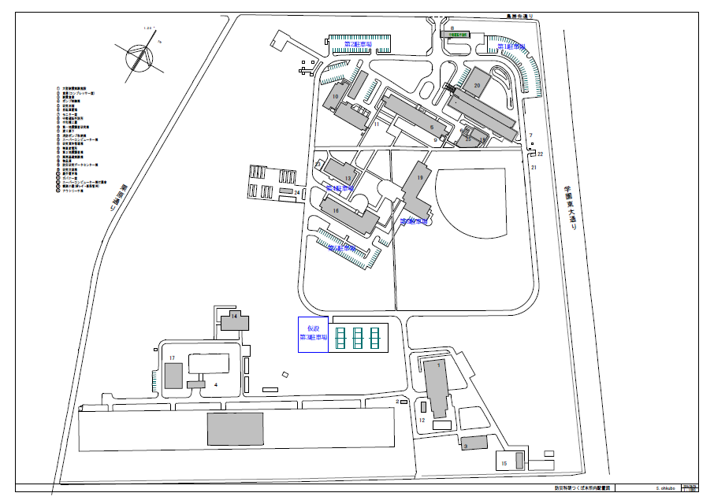
会 場
国立研究開発法人 防災科学技術研究所
研究交流棟 1階 第一セミナー室
（茨城県つくば市天王台３丁目）
- 研究交流棟は、学園東大通りと鳥居先通りの近く
- お車はガラス張りの建物の前に数台と、第一駐車場と第二駐車場に駐車してください。
- つくばエクスプレス「つくば駅」A3 出口を出て、つくバス北部シャトル「筑波山口」行もしくは関東鉄道バス「テクノパーク大穂」行のバスにお乗りください。つくバスは「花畑」、関東鉄道バスは「防災科技研」下車徒歩5分です。バスは研究所を通り過ぎて止まりますので、後ろ方向に歩いてください。研究所入口には、守衛所がありますので、お立ち寄りください。

学園東大通り

災害時の民間連携と福祉避難所を考えるネットワーク（仮）
目 的
高齢者、障がい者、子ども、外国人など、災害時に配慮が求められる人たちの特殊なニーズに応えるために、NPO、福祉施設、当事者団体などが共に防災を学び、災害時に助け合えるような関係をつくること、ならびに県内において福祉避難所の整備を促進すること。

活 動
災害に関連する諸課題について、団体や施設の垣根を越えて、情報交換や討議、福祉避難所の検討、さらには福祉 避難所の開設・運営の訓練とその普及を行う。
県内NPOにおける災害対応（現状と今後）に関する調査とその結果の発信
発災前と発災時に各団体、各地域で取り組むことの事例検討やマニュアルづくり
（例）組織の災害対応マニュアルの作成、防災避難訓練の見学
福祉避難所に関する学習会（研究者招聘）
（例）NPOの施設や公共施設を福祉避難所にする際に、どのようなハードとソフトが必要になるかを検討したり、実際に開設の演習をしてみる。その上で、物、人、車両などでどのような応援が必要かを検討する。
発災時の障がい児者施設などへの応援体制や、団体の専門性、人員、車両などを被災者支援に有効活用するための体制の検討

対 象
県内で活動する障がい児者対象のサービスを行っている団体、障がいや難病に関する当事者組織、県ならびに市町村社会福祉協議会、災害時要配慮者に関する活動を行っている団体など

呼びかけ人
国立研究開発法人 防災科学技術研究所 社会防災システム研究部門
NPO法人 日本医療救援機構 理事長、医学博士 鎌田 裕十朗
認定NPO法人 茨城NPOセンター・コモンズ 代表理事 横田 能洋

開催日
2018年８月１１日（土）
会 場
茨城県立鹿島特別支援学校
（茨城県鹿嶋市沼尾1196）
行事名
NPO型福祉避難所の開設・運営訓練
茨城県総合防災訓練に併せて実施。
こちらもご参加を

お申込み、お問い合わせ
災害時の民間連携と福祉避難所を考えるネットワーク（仮）
（事務局：認定NPO法人 茨城NPOセンター・コモンズ）
担当：横田、大野
〒303-0005 茨城県常総市水海道森下町4335 JUNTOSハウス
☎：0297-44-4281 FAX：0297-44-4291
eメール：info@npocommons.org ウェブ：www.juntos-joso.org

福祉避難所の開設研修会
締切：2018年7月19日（木）

フリガナ |  | 団体名
氏 名 |  | 役職名
ご住所 | 〒
電話 | ＦＡＸ | ｅメール
鹿嶋でのＮＰＯ型福祉避難所の開設・運営訓練 |  | 参加する ・ 参加しない
※ 一団体複数名のご参加も歓迎です。 ※ 個人情報は、本事業運営及び関連するご連絡のみに使用致します。

